Пятачок: Начало

№1
Винни-Пух и Пятачок раздобыли неправильные соты с квадратными ячейками. Тем не менее в сотах оказался вполне правильный мед. Помогите друзьям разрезать соты на две равные (одинаковые по форме и размеру) части.
а) 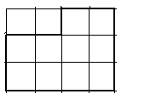 б) 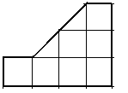

в) 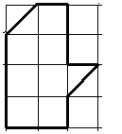 г)

№2
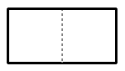
Помогите двум польским математикам разрезать два квадрата на три (не обязательно равные) части так, чтобы из этих частей также можно было сложить квадрат.

№3
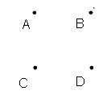
Детектив Пятачок утверждает, что слонопотамы шли по замкнутой ломаной из трех звеньев и побывали в четырех отмеченных точках. Могло ли такое быть?

№4

Другой отряд слонопотамов шел по какой-то ломаной из четырех звеньев и побывал в девяти точках. Как могли идти слонопотамы?

№5
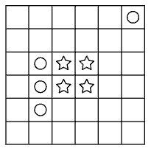
Разрежьте фигуру на четыре равные части так, чтобы в каждой из них было одно кольцо и одна звезда.

